# 胜利路街道：人大代表实地调研中石化固井公司

为密切联系群众，加快民生工程建设，同时结合华龙区人大工委“人大代表活动月”工作安排，8月18日，胜利路街道人大工委组织人大代表到中石化固井公司进行调研。

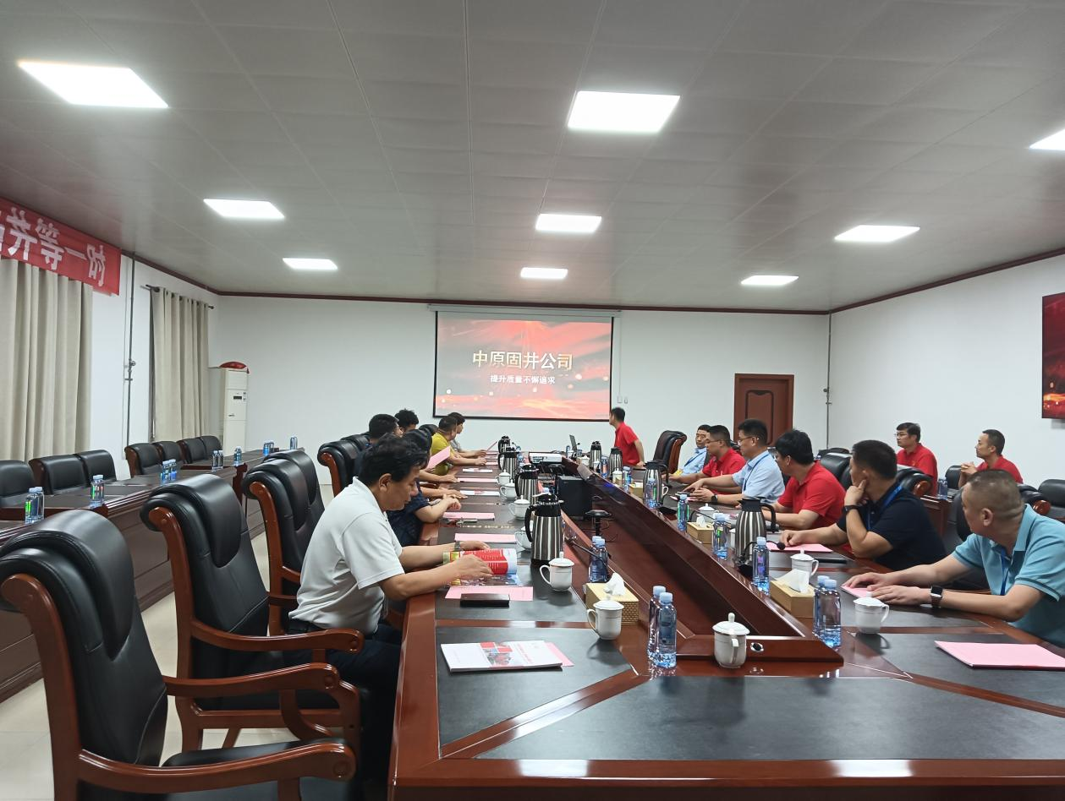

固井公司成立于1983年，当时名为中原油田钻井工程服务公司固井大队，1995 年更名为固井工程处。固井公司是集油气井、页岩气井、煤层气井、地热井等各类井的固井设计、现场施工、固井工艺技术研究、水泥浆化验、固井工具附件研制应用、散灰混拌于一体的专业化公司。

调研会上，区人大代表赵建胜对中石化固井工程海内外市场发展整体情况进行了介绍，并从人员、设备情况，海外市场分析等方面进行了详细介绍。

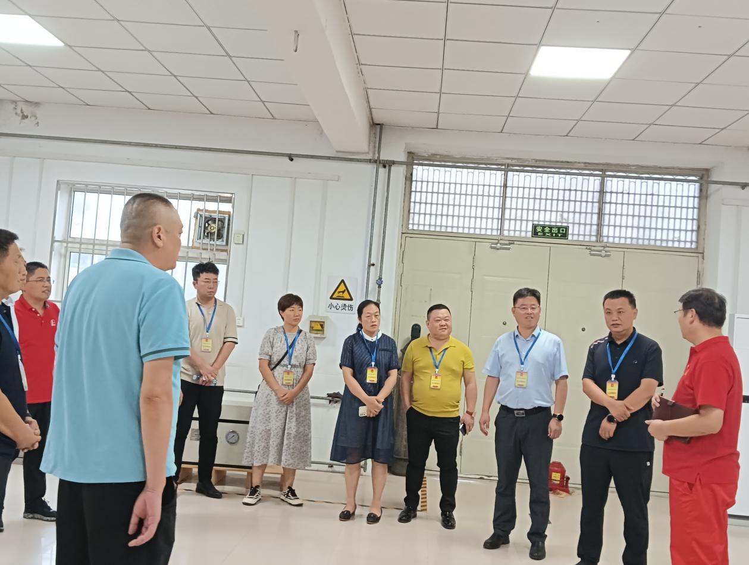

座谈会后，人大代表一行来到企业实地调研，详细学习了解钻井工程技术服务，听取了相关负责人的情况介绍，观看了企业宣传片。代表们充分肯定固井公司取得的科研成果，对固井设计、固井工艺技术研究、开拓海外市场等方面取得的成绩给与好评。

代表们表示将加大对企业的关注，进一步加快企业发展。